Листья золотые падают, летят,
Листья золотые устилают сад.
Много на дорожках листьев золотых,
Мы букет хороший сделаем из них,
Мы букет поставим посреди стола,
Осень золотая в гости к нам пришла.
И к ребятам средней группы тоже пришла в гости Осень. Поиграла, потанцевала и конечно угостила осенними дарами, ароматными яблоками. Мы желаем всем хорошей и теплой погоды и дома и на улице.
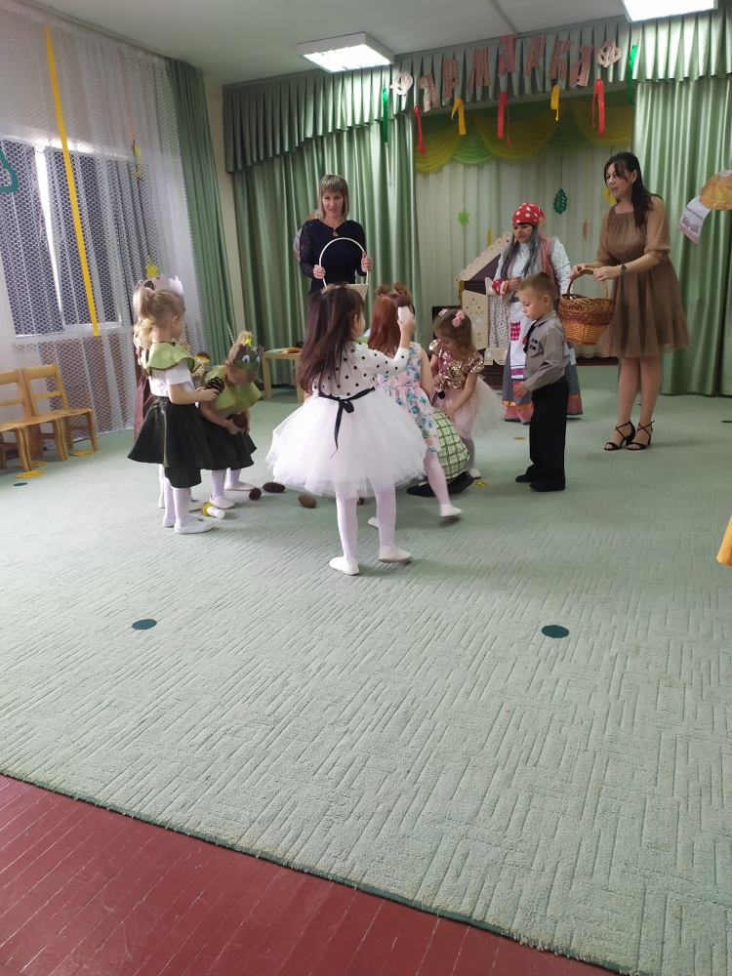
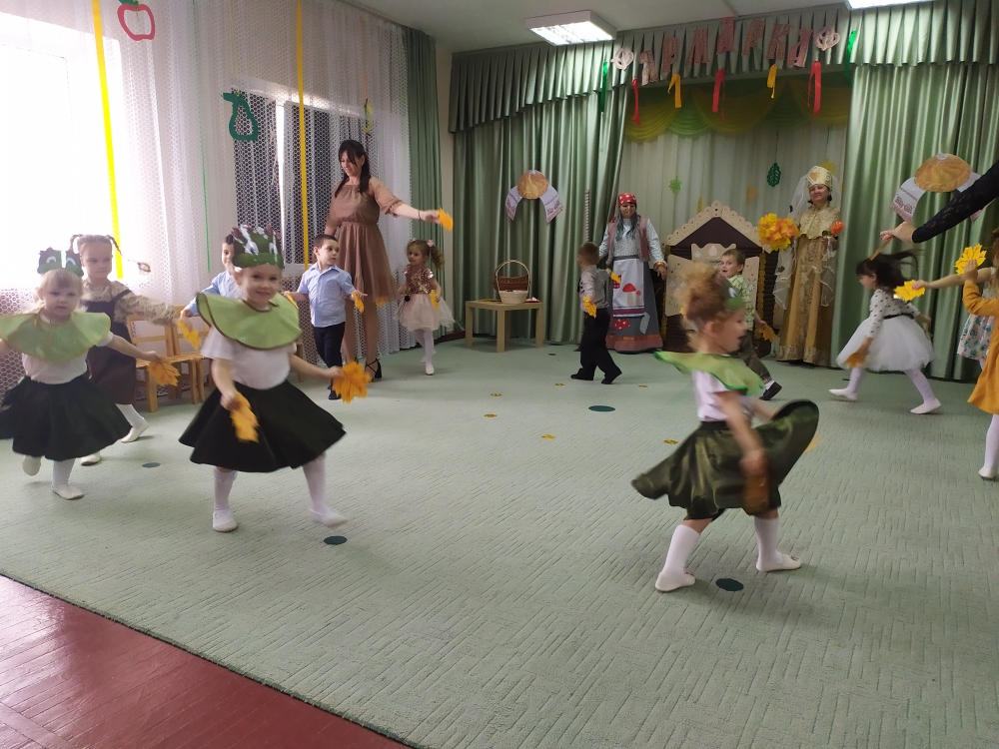

Ребята подготовительной группы побывали на ярмарке.
Снова ярмарка шумит, пряники с конфетами
На товар народ глядит, люди разодетые!
Мои хитрые загадки кто сумеет разгадать?
Тому сушки и баранки обещаю к чаю дать!
Песни, танцы, скоморохи все на этой ярмарке было, а в конце и угощенье ароматный пирог с пылу с жару всем на славу.
